附件

专家简介

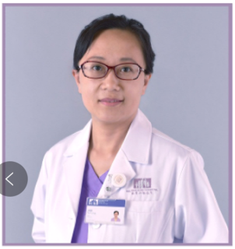

**孙静** 产科医生/主治医师，现为北京怡德医院产科医生，曾就职于国内知名私立妇儿医院产科、解放军总医院妇产科。

**专业特长**

从事妇产科临床工作20年，熟练掌握产科常见病及合并症的诊治，对高危、急重症的处置有着丰富的临床经验。擅长孕期营养及运动管理，针对孕产期保健、心理健康及妊娠期糖尿病的指导等方面有着独特见解。同时从事科普宣教工作10年，参与街道、社区及院内院外的大型公益科普活动，受邀时尚杂志及网络平台的做客医生，《神州》杂志的署名专栏作家。